МДОУ Смоленский детский сад «Берёзка»

Конспект фронтального занятия с детьми старшей группы
«Моё любимое село»
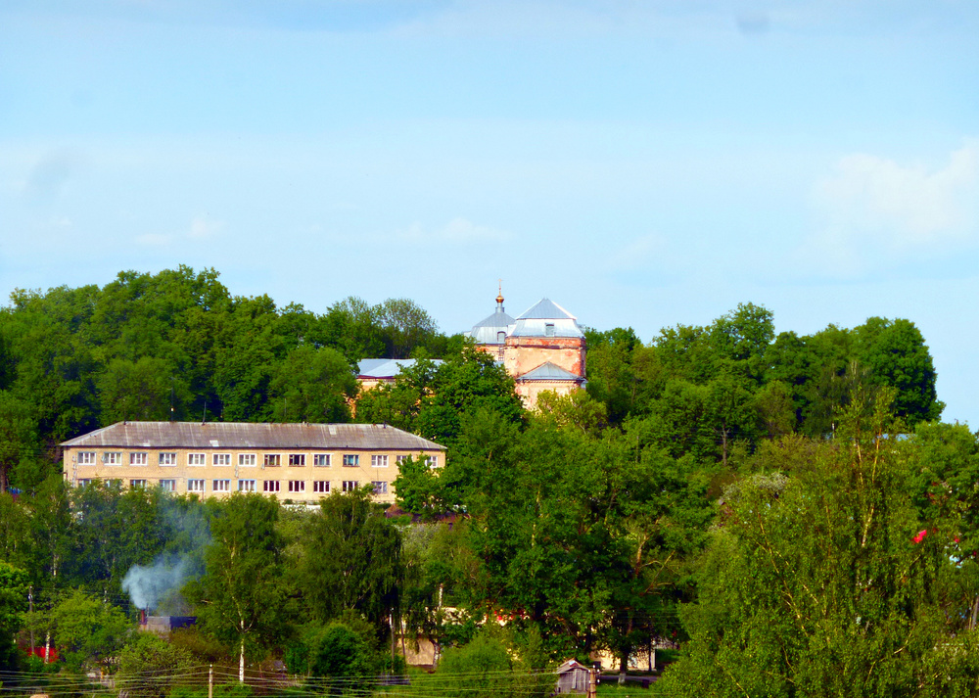

с. Смоленское
Переславский район Ярославская область
2018 год.

Цель: познакомить детей с достопримечательностями села.
Задачи:
Образовательные:
- выучить новую информацию о родном селе;
- познакомится с достопримечательностями села;
Воспитательные:
- воспитывать уважение и любовь к малой Родине;
- воспитывать интерес к изобразительной деятельности;
- приучать работать в коллективе.
Развивающие:
- развивать у детей познавательный интерес, познавательные способности;
- развивать эстетическое чувство прекрасного.
Планируемые результаты: дети знают основные достопримечательности родного села и краткую информацию про них.
Время занятия: 40 минут.
Материал:
1. Фото исторических объектов села Смоленское.
2. Листы бумаги, наборы цветных карандашей для рисования (у каждого ребёнка).

Ход работы:
I. Организационный момент (3 минуты).
- Кто мне скажет, как называется село, в котором мы живём? (Смоленское)
- Правильно. Вы думаете что вам всё здесь уже знакомо? Сейчас мы совершим экскурсию по родному селу и вы увидите, что многого ещё не знали.
II. Основная часть (30 минут).
1. Беседуем с детьми о родном селе и его достопримечательностях.
Усадьба Свиньиных – Козловских.
Усадьба представляет собой архитектурно-парковый ансамбль, который сформировался при генерал-поручике Свиньине Петре Сергеевиче. Согласно сохранившимся историческим сведениям под конец 1776 года при усадьбе уже стоял каменный господский дом, при котором произрастал сад с плодоносными деревьями.
В начале 1779 года на месте ранее действующей деревянной церкви была выстроена новая каменная, впоследствии освященная в честь Успения и оснащенная колокольней.
Петр Сергеевич выстроил на самой высокой точке холма просторный дом, в большей мере похожий на дворец и разбил прекрасный парк, несколько спускающийся к низине, где располагался небольшой пруд. Известно, что после смерти генерала Свиньина усадьба перешла по наследству его сыну – Павлу Петровичу – выпускнику уважаемого Московского университета и издателю газеты «Отечественный записки». Сын полностью поддерживал отца в благоустройстве парка и дома, а после его кончины успешно продолжил это дело.
Общая площадь усадебного ансамбля составляет более 20 га. Главный приусадебный дом сохранился до сегодняшнего дня. Он имеет несколько полукруглую форму, при этом в центральной части дома, что со стороны парка, был оснащен балконом, с которого можно было любоваться окрестными местами.
Сквозь дом проходит немаловажная композиционная ось, доходящая до террасированного парка, который заканчивается в северной части прудов, имеющим округлую форму при площади примерно 5 га с невероятно живописным островом в центральной части.
В свое время в парке было большое количество самых разнообразных насаждений, по большей части представленных липовыми насаждениями, возраст которых превышает 200 лет. В зоне верхних террас до настоящего времени сохранились некоторые представители посадок елей при возрасте в 130 лет. Среди кустарников можно отметить спиреи и акации. На небольшом островке растут высокодекоративные растения; здесь же находится солнечная поляна с отличным видом, рядом с которой стоит уютная беседка и высокие скульптуры. По острову проходит узкая тропинка, проходящая по периметру всего острова.
Неподалеку от парка находится территория, на которой посажены исключительно фруктовые деревья, при этом по краю канавы проходит елово-акациевая посадка. Усадебный парк является интересным памятником садово-паркового искусства конца XVIII – середины XIX столетий в крупном имении, редким образцом хорошо сохранившегося на территории Ярославского края регулярного террасированного парка.
За главным усадебным домом расположено небольшое сооружение – скорей всего, это остатки в прошлом существующей колокольни. Если двигаться южнее, то можно увидеть погреб-ледник, предназначенный для хранения продуктов. Некоторые хозяйственные постройки еще находятся с западной и восточной стороны от пруда.
В 1875 году семейная усадьба перешла в казну, после чего департамент, занимающийся вопросами земледелия, принял решение организовать в этом месте садоводческую школу, которая в 1881 году была преобразована в Успенскую сельскохозяйственную академию, в рамках которой подготавливали специалистов по части агрономии и животноводства.
На сегодняшний день в зоне расположения усадьбы находятся: церковь Успения Пресвятой Богородицы, общеобразовательная средняя школа, краеведческий музей, амбулатория, музей, посвященный военной форме Владимира Опалева и большая библиотека.
Парк «Остров»
Вырытый пленными французами в 1813—1815 годах пруд, по замыслу Свиньина, должен был стать живым памятником мужества, доблести и славы русским солдатам, изгнавшим из пределов родной земли наполеоновские полчища. Перекидной мостик с ажурными парапетами и изображением Бородинского сражения, ведущий через голубое кольцо на зелёный во все времена года остров, символизировал живую связь времён и поколений. Посещение парка должно было рождать и рождало в душе каждого неодолимое чувство локтя, обращённого не только к современникам, но и к предкам и потомкам.
Насаждения на острове, представляющие собой пейзажную часть парка, высокодекоративны, довольно многочисленны и неплохо сохранились. В центре острова – прекрасная солнечная поляна, возможно, место парковой беседки или скульптуры. Остров пересекает тропа, закольцованная в замкнутый маршрут вдоль западного берега. На северной оконечности острова имеется небольшой залив с мысом и маленький островок любви, с горбатым мостиком. Разветвляясь на севере, дорожка подходит к мысу, где растет несколько старых лип и берез. Чуть южнее мыса – большая «зеленая беседка» состоящей из: лип мелколистной и липы крупнолистной, (сохранилась частично). Кроме лип на острове много старых свободно стоящих дубов и кленов возрастом 150–200 лет. А так же берёза повислая, вяз гладкий, тополь серебристый, тополь душистый, осина. Отдельные дубы возрастом более 250 лет, диаметром 80–120 см, высотой 26–30 м; немало также больших старых пней. В южной части острова – куртины шиповника и сирени.
Ширина зеркала воды в среднем 40 м. С юга на остров ведет узкий деревянный мостик. По невысокому валу проходит дорожка. По западному берегу тянется ряд старых ив, кленов, ясеней. На южном берегу пруда – небольшая куртина старых лип. На поляне, примыкающей к восточному берегу, также сохранилось более 30 свободно стоящих дубов возрастом более 250 лет – ядро старейших парковых насаждений.
Могила Неизвестного Солдата.
Останки солдата подняты с мест боев под Ленинградом у ст. Назия. В этом месте воевала Ярославская дивизия. Перезахоронен при открытии памятника погибшим землякам 24 июля 1983 г. в селе Смоленское Переславского р-на Ярославской обл.
Стела «Смоленское»
При въезде в село вы все видели стелу. На ней обозначен год основания села. На щите в форме герба, указаны основные достижения сельских жителей. Это и старинная дубрава высаженная ещё в барское время и Ярославская порода коров выведенная в нашем техникуме.
2. Показ фото достопримечательностей. Рассказ детей про них.
3. Выполнение рисунков «В моём селе есть…»
- Ребята, а теперь возьмите карандаши и бумагу и нарисуйте достопримечательность, которая вам запомнилась.
III.Итоговый момент (7 минут).
Беседа по рисункам детей.

